In questo esercizio ho analizzato il comportamento di un sistema operativo Windows 10 (IP: 192.168.50.102) utilizzando Nmap in due contesti differenti:
- Con Windows Firewall attivo
- Con Windows Firewall disattivato
Lo scopo dell’esercitazione era osservare come il firewall influenzi la visibilità delle porte e dei servizi accessibili dall’esterno.
Ho eseguito quattro tipologie di scansione per ciascuna configurazione:
- OS Fingerprinting (-O)
- SYN Scan (-sS)
- TCP Connect Scan (-sT)
- Version Detection (-sV)

1. Scansioni con Windows Firewall ATTIVO
Con il firewall attivato, Windows applica politiche molto restrittive: la maggior parte delle porte appare come “filtered”, segno che i pacchetti vengono bloccati in fase di filtro e non raggiungono i servizi interni.
✔ 1.1 OS Fingerprinting (-O)
La scansione mostra pochissime porte aperte e molti pacchetti filtrati.
Nmap ha difficoltà a riconoscere con precisione il sistema operativo a causa della scarsa superficie esposta.
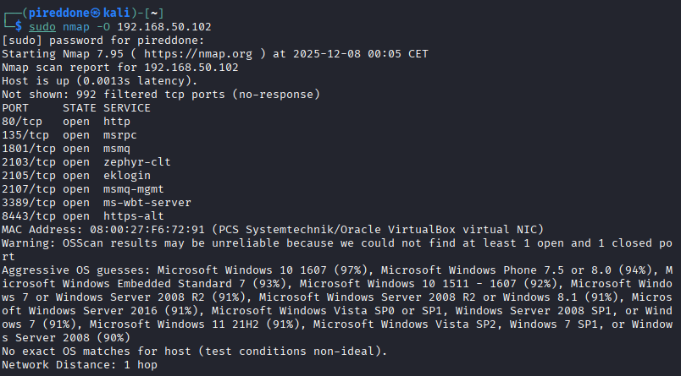
✔ 1.2 SYN Scan (-sS)
Mostra solo poche porte aperte, principalmente servizi Windows di sistema:
- 80 (HTTP – IIS)
- 135 (MSRPC)
- 1801, 2103, 2105, 2107 (MSMQ)
- 3389 (RDP)
- 8443 (HTTPS-alt)
Il firewall filtra tutte le altre.
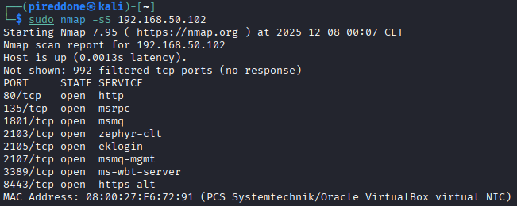
✔ 1.3 TCP Connect Scan (-sT)
I risultati sono praticamente identici alla SYN scan.
La connect scan completa il three-way handshake, ma il firewall blocca comunque tutto ciò che non è esplicitamente consentito.
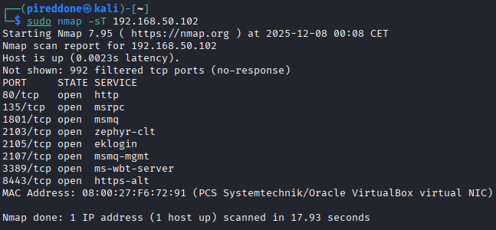
✔ 1.4 Version Detection (-sV)
Con firewall attivo, alcune versioni vengono identificate, ma non tutte.
Servizi rilevati:
- Microsoft IIS 10.0 (porta 80)
- Microsoft RPC
- Terminal Services/RDP
- HTTPS-alt configurato
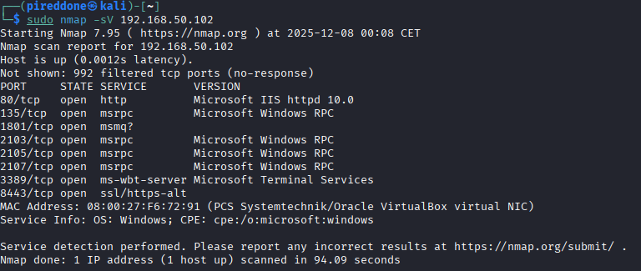
2. Scansioni con Windows Firewall DISATTIVATO
Una volta disabilitato il firewall, la superficie di attacco è aumentata in modo significativo: il sistema risponde a molte più porte e servizi.
✔ 2.1 OS Fingerprinting (-O)
Con molte più porte aperte, Nmap riesce finalmente a identificare correttamente il sistema operativo:
- Microsoft Windows 10
- Versione compatibile con build 1507–1607
Molte porte addizionali risultano aperte, come:
- echo (7)
- daytime (13)
- QOTD (17)
- Chargen (19)
- 8000, 8009, 8080, 8443, ecc.
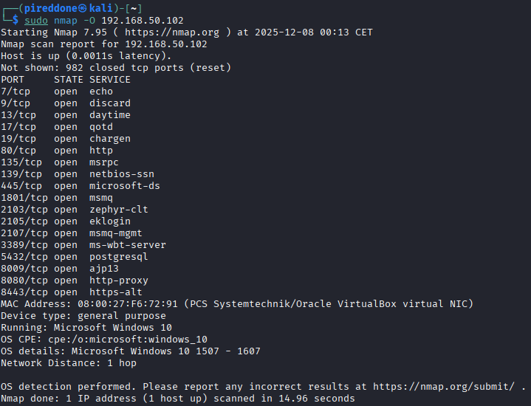
✔ 2.2 SYN Scan (-sS)
Mostra decine di porte aperte, inclusi:
- Servizi legacy (echo, discard, chargen, QOTD)
- Web server alternativi
- PostgreSQL su porta 5432
- Jserv (8009)
- Proxy HTTP (8080)
Windows risponde apertamente ai pacchetti SYN.
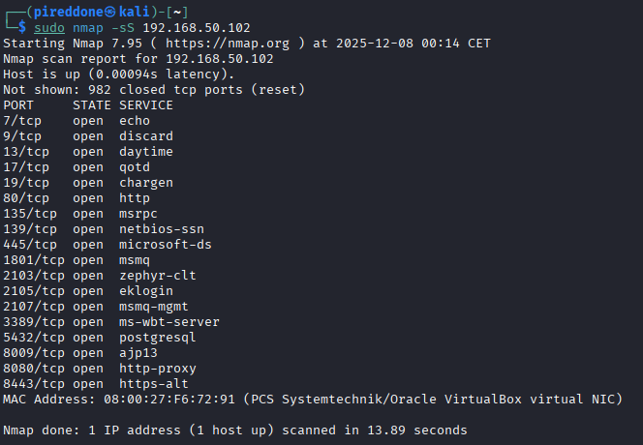
✔ 2.3 TCP Connect Scan (-sT)
I risultati combaciano con la SYN scan:
- tutte le porte visibili
- connessioni accettate
- nessun filtraggio
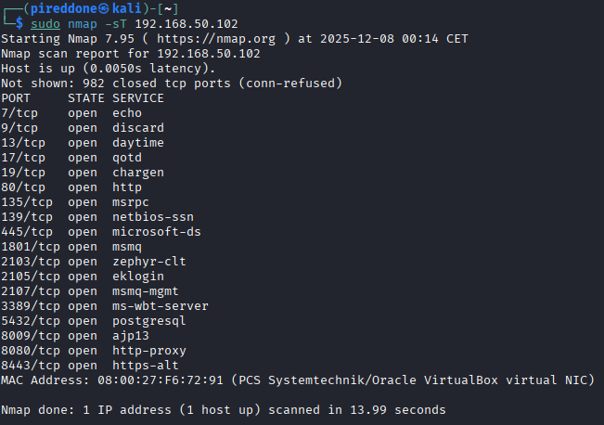
✔ 2.4 Version Detection (-sV)
Con il firewall spento, Nmap riesce a identificare:
- Microsoft IIS 10
- Microsoft RPC
- Servizi Windows integrati
- Apache Jserv
- Apache Tomcat/Coyote JSP engine
- PostgreSQL
La quantità di informazioni ottenute è molto maggiore rispetto alla configurazione precedente.
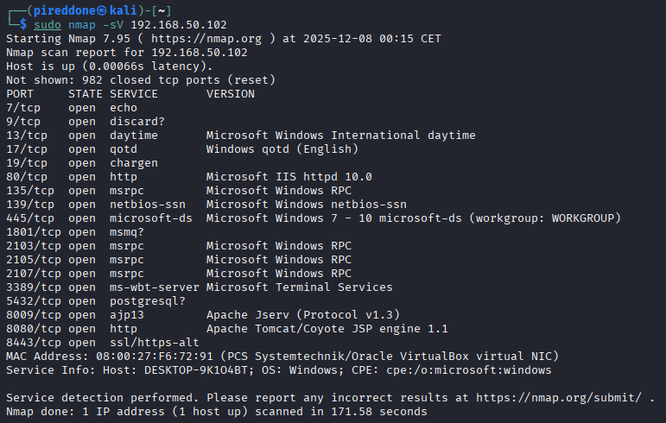
🔵 3. Confronto tra Windows con e senza Firewall
Elemento | Firewall ON | Firewall OFF
Porte visibili | Poche | Molte
Servizi rilevati | Limitati | Numerosi
OS detection | Inaccurata | Precisa
Superficie di attacco | Minima | Estesa
Rumorosità rete | Alta (molti “filtered”) | Bassa
✔ Considerazioni finali
- Il firewall attivo nasconde gran parte dell’host, rendendo difficile la ricognizione.
- Il firewall spento espone numerosi servizi che potrebbero essere potenziali vettori d’attacco.
- Lo scopo dell’esercizio è dimostrare quanto sia importante il firewall nella difesa perimetrale di un sistema Windows.

Conclusione
L’esercizio ha mostrato chiaramente come il Windows Firewall influenzi drasticamente i risultati delle scansioni.
Con il firewall attivo, l’host appare protetto e minimamente esposto; con il firewall disattivato, al contrario, emergono numerosi servizi che ampliano la superficie di attacco.

